Модернизация дугоразрядных генераторов плазмы для создания плазменного эмиттера с рекордным извлеченным током ионного пучка до 175 А и длительностью
импульса до 1 секунды
Институт ядерной физики им. Г. И. Будкера СО РАН
Авторы: П.П. Дейчули, А.В. Бруль, Р.В. Вахрушев, Н.П. Дейчули, А.А. Иванов, Н.В. Ступишин.
Дугоразрядные генераторы плазмы с холодным катодом применяются на многих экспериментальных установках как источники плазмы, в том числе для атомарных инжекторов. На таких генераторах основаны системы мощной нейтральной инжекции установок ГДЛ и КОТ (ИЯФ), C-2W (ТАЕ). Благодаря исключительной компактности конструкции ранее в ИЯФ удалось реализовать метод сложения плазменных струй от 4-х генераторов в расширительной камере с магнитной “стенкой” для создания плазменного эмиттера с извлеченным током ионов до 175 А и длительностью импульса 30 мс.
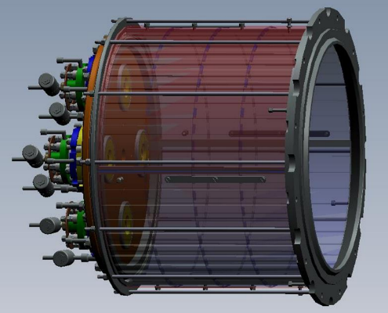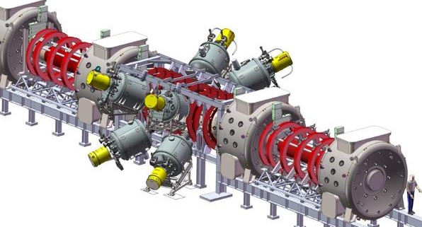
Рис. 1: Слева: модель 4-струйного источника плазмы. Справа: система инжекции на установке С-2W.
Однако срок службы таких генераторов и длительность импульса для мощных нагревных инжекторов ограничены из-за эрозии элементов дугового канала.
В выполненном исследовании изучены и локализованы разрушающие факторы, ограничивающие длительность импульса. Результаты воздействия этих факторов показаны на фотографиях.
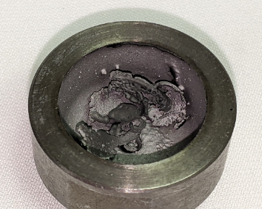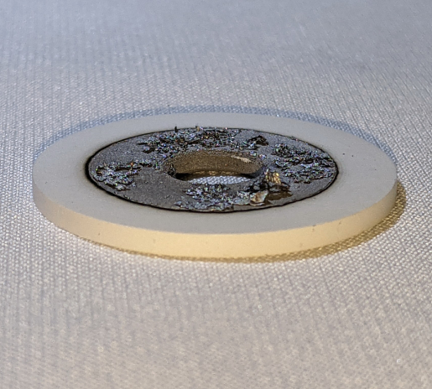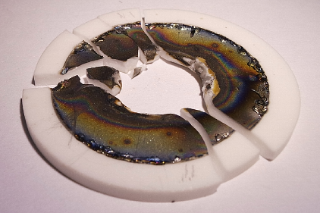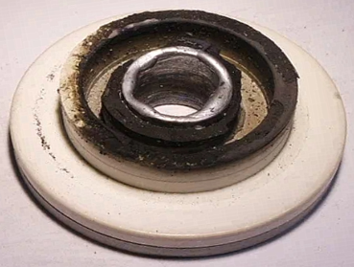
Рис. 2: Негативные факторы воздействия мощного разряда: накопление нераспыляемого шлака из триоксида молибдена, металлизация прикатодного изолятора с замыканием электродов, разрушение термостойкого изолятора, оплавление тугоплавкого прикатодного электрода.
Найдена специальная геометрия конструкции, эффективно подавляющая концентрацию катодных пятен в области его контакта с катодом. В приосевой области катодного изолятора вместо молибдена или вольфрама использована графитовая вставка.
Модернизация генераторов плазмы значительно снизила эрозию в дуговом канале и повысила их ресурс, что позволило довести длительность рабочего импульса до 0.6-1 сек с ресурсом до 1 года. Результаты данных исследований позволяют значительно упростить переход систем мощной атомарной инжекции, основанных на дугоразрядных источниках плазмы (ГДЛ, С-2W), в диапазон секундных импульсов благодаря их простоте, компактности и дешевизне.
Публикация: Модернизация дугоразрядного генератора плазмы для мощных атомарных инжекторов секундного диапазона. Дейчули П.П., Бруль А.В., Вахрушев Р.В., Дейчули Н.П., Иванов А.А., Ступишин Н.В., Колмогоров В.В. В книге: XLIX Международная звенигородская конференция по физике плазмы и управляемому термоядерному синтезу ICPAF-2022.
ПФНИ: 1.3.4.1. (Физика высокотемпературной плазмы и управляемый ядерный синтез).

